Document 3: Les petits poissons

Les petits poissons, dans l’eau  Nagent, nagent, nagent, nagent, nagent.  Les petits poissons, dans l’eau,  Nagent aussi bien que les gros.  Les gros, les petits nagent bien aussi,  Les petits, les gros nagent comme il faut.  Les petits poissons, dans l’eau,  Nagent, nagent, nagent, nagent, nagent.  Les petits poissons, dans l’eau,  Nagent aussi bien que les gros. | 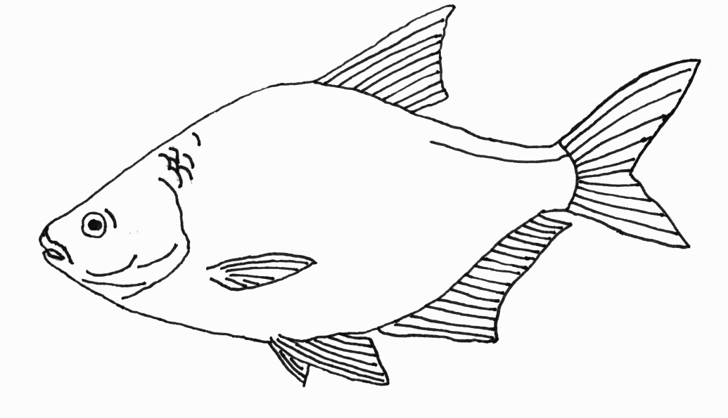
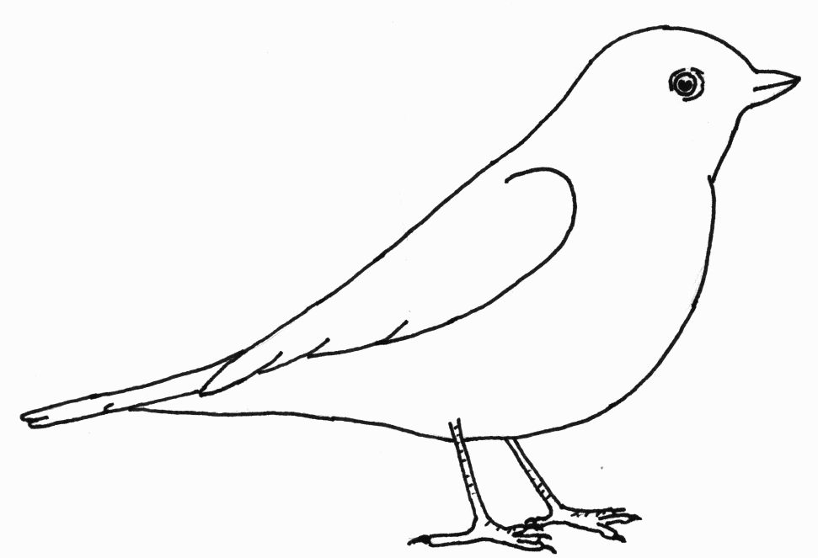 | Les petits oiseaux, dans l’air  volent, volent, volent, volent, volent.  Les petits oiseaux dans l’air  volent aussi bien que les gros.  Les gros, les petits volent bien aussi,  Les petits, les gros volent comme il faut.  Les petits oiseaux, dans l’air  volent, volent, volent, volent, volent.  Les petits oiseaux dans l’air  volent aussi bien que les gros.
Les petits renards, dans la forêt  marchent, marchent, marchent, marchent, marchent.  Les petits renards, dans la forêt  marchent aussi bien que les gros.  Les gros, les petits marchent bien aussi,  Les petits, les gros marchent comme il faut.  Les petits renards, dans la forêt  marchent, marchent, marchent, … (+2x)  Les petits renards, dans la forêt  marchent aussi bien que les gros. | 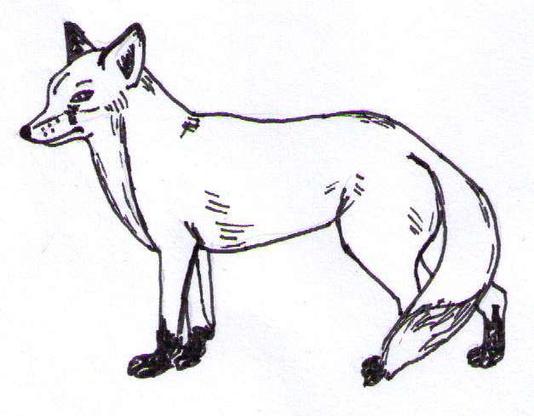
Mélodie: Comptines à chanter/Toupie, vol. 10 ou : http://www.teteamodeler.com/musique/chansons/petitspoissons.mp3
Cartes-image – Les petits poissons

